实验2：任务目标对自我优先效应的影响

实验采用3（图形的社会相关性：自我、朋友、生人）× 2（图形与文字标签的匹配情况：匹配、不匹配）× 3（任务目标：重点关注与自我对应的图形、重点关注与朋友对应的图形、重点关注与生人对应的图形）的被试内实验设计。

在实验进行前，实验的主试会引导符合招募条件的被试阅读《参与实验知情同意书》及《数据公开知情同意书》，在得到被试参加试验的同意后，向被试发送实验程序的网页链接，参照线上标准化实验流程指导被试正确进入实验程序。被试进入实验程序后，屏幕会首先呈现指导语1，要求被试想象自己、自己的一个同性别的好朋友和一个陌生人分别代表正方形、圆形和六边形中的某一个几何图形（具体对应关系在被试间随机）。指导语2会告知被试实验任务是判断图形类别并判断该图形与下方文字标签是否匹配，即符合指导语1中的三种对应关系。图形类别分为重点关注图形和非重点关注图形两类。对于重点关注图形，如果图形与文字标签匹配，被试需要按J/K（或D/F）中的某一按键；如果不匹配，则需要按J/K（或D/F）中的另一按键。对于非重点关注图形，如果图形与文字标签匹配，被试需要按D/F（或J/K）中的某一按键；如果不匹配，则需要按D/F（或J/K）中的另一按键。具体的按键规则会在被试间平衡左右手与食指和中指。三种指导语A、B、C中分别规定自我、朋友或生人作为重点关注图形。

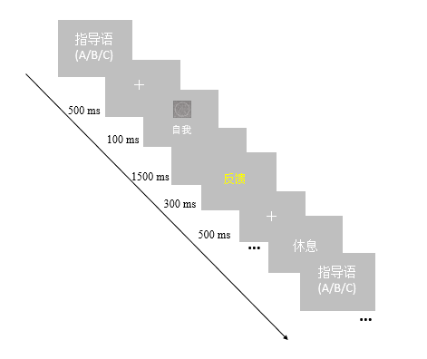

图5 实验2正式实验流程图

由于按键规则较为复杂，实验程序首先会安排被试进行三种指导语要求下的三组自由练习。每组自由练习由12个试次构成。自由练习不限定反应时间并提供正误反馈，以帮助被试熟悉对应关系及按键规则。每组自由练习正确率均达到70%以上后，被试会进行正式练习。正式练习也根据指导语的不同分为三组，单个试次的流程与自由练习一致。与自由练习不同的是，正式练习要求被试在1500 ms内进行又快又准地按键反应。每次按键后，给被试呈现的反馈除“正确”、“错误”外还加入了“太慢”或“太快”（反应时大于1500 ms反馈“过慢”，反应时小于200 ms反馈“过快”）。每组正式练习由24个试次构成。

当被试在三组正式练习中正确率均达到70%以上后，即视为被试已习得三种对应关系及每种指导语要求下的按键规则，可以进入正式实验阶段。实验2流程图如图5所示。正式实验与正式练习流程相同，三种指导语对应3个block，每个block中各有5组实验，每组实验条件由72个试次构成。